***Brilla con quella*****luce speciale*****che ti appartiene***

***ed impegnati a*****superarti** ***sempre,***

***fedele a*****ciò che sei veramente*.***

***Ciò che voglio dirti***

***È che la* tua identità *è qualcosa di unico ed***

***insostituibile.***

**A nulla serve che ti paragoni agli altri.**

***Invece* sforzati *per coltivare la tua vita***

***e vedrai che si adornerà e* si abbellirà**

***con la piena espressione***

**del tuo potenziale senza limite.**

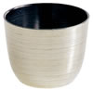

Daisaku Ikeda

[http://t2.gstatic.com/images?q=tbn:ANd9GcQbQdx2uQ0nC2NSxpfMxBMYHUOfgWSXEAHh7Q43Xb1J32S0kGoI](http://www.google.it/imgres?imgurl=http://www.liga-multiplayer.com/images/fiamma.gif&imgrefurl=http://www.liga-multiplayer.com/FunProject/default.asp%3Fid%3Dsh5g7kk%26step%3Dhome&usg=__QXUk-pBqp9QU48bzVzbd6OQrlk0=&h=86&w=40&sz=2&hl=it&start=0&zoom=1&tbnid=8MECHjHyOvL43M:&tbnh=86&tbnw=40&ei=4XBzTdL2C8vFswa93IyIDg&prev=/images%3Fq%3Dfiamma%2Bgif%26um%3D1%26hl%3Dit%26sa%3DG%26biw%3D1003%26bih%3D563%26tbs%3Disch:1&um=1&itbs=1&iact=rc&dur=484&oei=4XBzTdL2C8vFswa93IyIDg&page=1&ndsp=20&ved=1t:429,r:9,s:0&tx=34&ty=64)

 http://img843.imageshack.us/img843/2349/stellina.gif http://1.bp.blogspot.com/_VLkWLgN0fIk/SdYdpx_h0oI/AAAAAAAAAO0/rszU7KNIT0M/s200/stellina.gif http://www.iltegolo.it/images/stellina.gif.gif  

http://digilander.libero.it/arciturismovenezia/Easy%20Way/stellina.gif http://www.longuelo.it/wp-content/2008/04/stellina.gif

http://www.finanziamentiperlaformazione.it/img/stellina.gif http://madeinlove.ilcannocchiale.it/blogs/bloggerarchimg/madeinlove/stellina.gif

http://www.sectioaurea.com/DEANDRE%27/stellina.gif 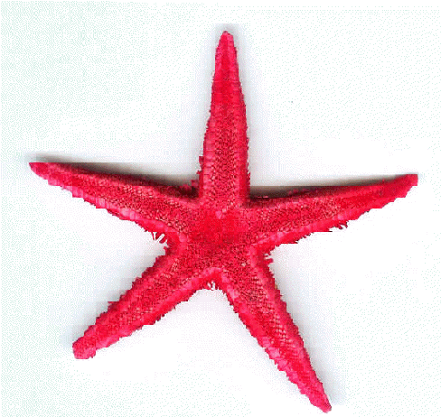

 

[](http://www.google.it/imgres?imgurl=http://www.dignieanto.fan-club.it/dignieanto/pagine/891200clawlepto9_1_.gif&imgrefurl=http://www.dignieanto.fan-club.it/la_mia_stellina_portafortuna_p727021.html&usg=__i4Lt3xgiN9hZScbaUoJnN3W7kUQ=&h=269&w=281&sz=103&hl=it&start=109&zoom=1&tbnid=ChyUCQfrmo4CcM:&tbnh=122&tbnw=127&ei=pending&prev=/images?q=stellina+gif&um=1&hl=it&sa=N&biw=1003&bih=563&tbs=isch:10,31770,3177&um=1&itbs=1&iact=rc&dur=390&oei=kV5zTfDGC8PGtAadh5CIDg&page=8&ndsp=15&ved=1t:429,r:5,s:109&tx=68&ty=57&biw=1003&bih=563) http://www.giocomania.org/images/Stellina.gif

http://www.sectioaurea.com/DEANDRE%27/stellina.gif 

 

 

  http://www.iltegolo.it/images/stellina.gif.gif http://1.bp.blogspot.com/_VLkWLgN0fIk/SdYdpx_h0oI/AAAAAAAAAO0/rszU7KNIT0M/s200/stellina.gif http://img843.imageshack.us/img843/2349/stellina.gif 